LVIII WOM

KOMUNIKAT KOŃCOWY ZAWODÓW FINAŁOWYCH

W KOSZYKÓWCE CHŁOPCÓW W KATEGORII LICEALIADA

W ROKU SZKOLNYM 2024/2025

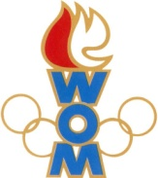 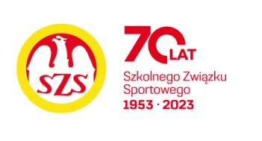

|  |  |  |  |
| --- | --- | --- | --- |
| **Miejsce** | **Szkoła** | **Dzielnica** | **Pkt. WOM** |
| 1 | III LO im. Józefa Sowińskiego | Wola | 16 |
| 2 | XXVIII LO im. Jana Kochanowskiego | Mokotów | 14 |
| 3 | LXII LO im. Gen. Władysława Andersa | Śródmieście | 12 |
| 4 | XCIV LO im. Gen. Stanisława Maczka | Bielany | 10 |
| 5 | LXX LO im. Aleksandra Kamińskiego | Ursynów | 8 |
| 6 | XVI LO im. Stefanii Sempołowskiej | Żoliborz | 7 |
| 7 | CLXV LO | Białołęka | 6 |
| 7 | VIII LO im. Władysława IV | Praga Płn. | 6 |
| 9 | XIV LO im. Stanisława Staszica | Ochota | 4 |
| 9 | LI LO im. Tadeusza Kościuszki | Rembertów | 4 |
| 9 | XIII LO im. Płk. L. Lisa-Kuli | Targówek | 4 |
| 9 | IV LO im. Adama Mickiewicza | Praga Płd. | 4 |
| 13 | Wojskowe LO informatyczne | Bemowo | 2 |
| 13 | CLXIII LO im. Czesława Niemena | Wesoła | 2 |
| 13 | LVI LO im. Rotmistrza Witolda Pileckiego | Ursus | 2 |
| 13 | ZS im. Bohaterów Narwiku | Włochy | 2 |

Zespoły z Wilanowa i Wawra nie zgłosiły się na zawody